Содержание

2 Справочник "Каталог продукции" 2
2.1 Наполнение каталога данными 2
2.2 Заполнение заголовка интерфейса "Каталог продукции" 2
2.3 Заполнение детализации "Параметры" 7
2.4 Перевод состояния 9

Справочник "Каталог продукции"
Для ведения каталога товаров, работ, услуг в Системе закупок предусмотрен интерфейс «Каталог продукции» рабочего места "Закупки по 44-ФЗ".

Наполнение каталога данными
Справочник "Каталог продукции" имеет иерархическое представление. Иерархия в справочнике выстраивается автоматически в соответствии со справочником "Группы продукции" с группировкой по группам продукции. Нижние подуровни каталога товаров, работ, услуг могут выстраиваться по принципу объединения одних и тех же товаров, работ, услуг, относящихся к разным видам экономической деятельности. При наполнении справочника данными необходимо заполнить:
- заголовок интерфейса "Каталог продукции";
- детализацию "Параметры".

Заполнение заголовка интерфейса "Каталог продукции"
    - Перейдите на рабочее место "Закупки по 44-ФЗ" (см. Рисунок 2.1) путем выбора рабочего места слева.

Рисунок 2.1 – Переход на рабочее место "Закупки по 44-ФЗ"
    - Далее выберите вкладку "Справочники", перейдите на интерфейс "Каталог продукции" (см. Рисунок 2.2-Рисунок 2.3).
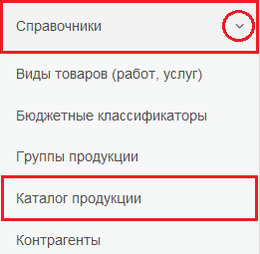

Рисунок 2.2 – Переход на интерфейс "Каталог продукции"
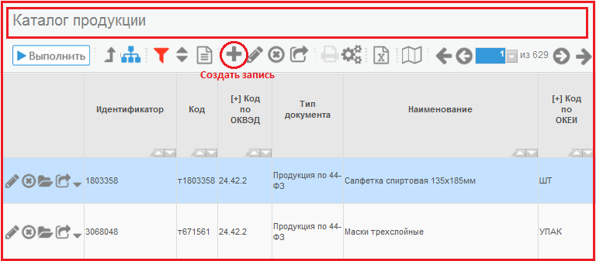
Рисунок 2.3 - Интерфейс "Каталог продукции"
    - Для создания новой продукции нажмите кнопку "Создать запись", расположенную на панели кнопок управления записями таблицы (см. Рисунок 2.3).
    - В открывшейся форме заполните поля (см. Рисунок 2.4):
- Поле "Код" является необязательным. Заполняется вручную или автозаполнением.
- В поле "Тип документа" доступен выбор из выпадающего списка (продукция по 44-ФЗ, продукция по 223-ФЗ). По умолчанию заполняется значением "Продукция по 44-ФЗ".

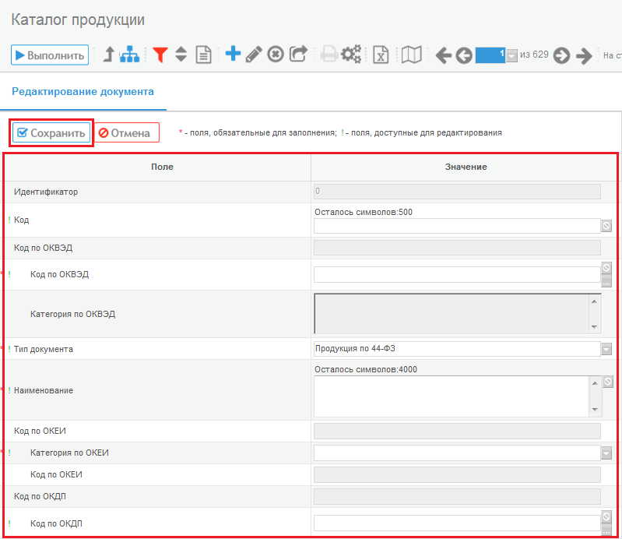
Рисунок 2.4 - Форма для добавления новой продукции
- Поле "Наименование" является обязательным. Заполняется с клавиатуры.
- Поле "Код по ОКЕИ" является составным. Для его заполнения необходимо заполнить поле "Категория по ОКЕИ". Поле закрыто для редактирования.
- Поле "Категория по ОКЕИ" заполняется путем выбора данных из выпадающего списка.
- Поле "Код по ОКДП" заполняется выбором из справочника "Общероссийский классификатор видов экономической деятельности, продукции и услуг".
- Поле "Группа продукции" закрыто для редактирования. Для его автозаполнения необходимо заполнить поле "Код группы".
- В поле "Код группы" выберите из справочника группу "Нормирование в сфере закупок", в подчиненных записях которой находится полный перечень органов государственной власти, государственных органов, орган управления ТФОМС. Необходимо выбрать соответствующий орган.
- Поле "Наименование группы" закрыто для редактирования. Выполняется автозаполнение из справочника "Группы продукции для каталога продукции", отображается поле "Наименование группы продукции".
- Поле "Код по ОКВЭД 2" заполняется путем выбора данных из соответствующего справочника.
- Поле "Категория по ОКВЭД 2" закрыто для редактирования. Для поля выполнено автозаполнение. Отображается поле "Наименование" справочника "ОКВЭД 2".
- Поле "Код по ОКПД 2" заполняется путем выбора данных из соответствующего справочника.
- Поле "Категория по ОКПД 2" закрыто для редактирования. Для поля выполнено автозаполнение. Отображается поле "Наименование" справочника "ОКПД 2".
- Поле "Наименование группы" закрыто для редактирования. Заполняется автоматически на основе выбранных данных поля "Код группы".
- Поле "Характеристика продукции" заполняется с клавиатуры.
- Поле "Причина отправки на доработку"заполняется вручную с клавиатуры. Поле открыто для редактирования только в состояниях "На согласовании". В любом другом состоянии поле для редактирования закрыто.
- Поле "Причина отклонения" заполняется вручную с клавиатуры. Поле открыто для редактирования только в состояниях "На согласовании", "Утвержден". В любом другом состоянии поле для редактирования закрыто.
- Поле "Исполнитель" закрыто для редактирования. Заполняется текущим пользователем системы.
- Поле "Номер контактного телефона", "Адрес электронной почты"закрыто для редактирования. Заполняется значением из справочника "Пользователи системы".
- Поле "Дата окончания действия" заполняется вручную или с помощью выбора даты из календаря.
    - После заполнения всех требуемых полей проверьте правильность введенных данных и нажмите кнопку "Сохранить" (см. Рисунок 2.4). Для удобства воспользуйтесь режимом карточки (см. Рисунок 2.5). Нажмите на кнопку "Режим карточки", расположенную на панели кнопок управления записями таблицы.
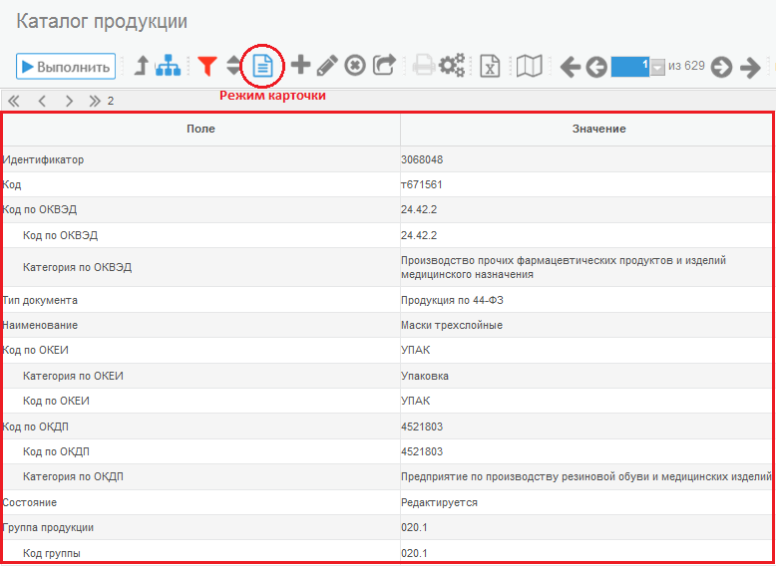
Рисунок 2.5 – Запись "Каталога продукции" в режиме карточки

Заполнение детализации "Параметры"
    - После создания заголовка необходимо заполнить детализацию "Параметры" требованиями к потребительским свойствам (в том числе качеству) и иными характеристиками из ведомственного перечня.
    - Для создания требований к потребительским свойствам (в том числе качеству) и иных характеристик (далее - Параметров) из ведомственного перечня закупаемых товаров, работ, услуг (далее - Продукция) необходимо заполнить справочник "Категории параметров". Каждое требование к потребительским свойствам (в том числе качеству) является одним Параметром продукции.
    - Перейдите на рабочее место "Закупки по 44-ФЗ". Выберите вкладку "Справочники", перейдите на интерфейс "Категории параметров".
    - Для просмотра уже имеющихся Параметров нажмите кнопку "Выполнить", для создания нового Параметра продукции нажмите кнопку "Добавить запись".
    - Введите с клавиатуры наименование Параметра. Нажмите кнопку "Сохранить".
    - После сохранения созданный параметр продукции находится в списке параметров.
    - Внимание! В случае если необходимый Параметр из ведомственного перечня уже существует (добавлен), то повторное добавление не требуется.
    - Параметр "Предельная цена" добавлять не требуется.
    - После заполнения справочника "Категории параметров" перейдите на интерфейсе "Каталог продукции" и добавьте новую запись в детализацию "Параметры", нажав кнопку "Добавить запись" (см. Рисунок 2.6).
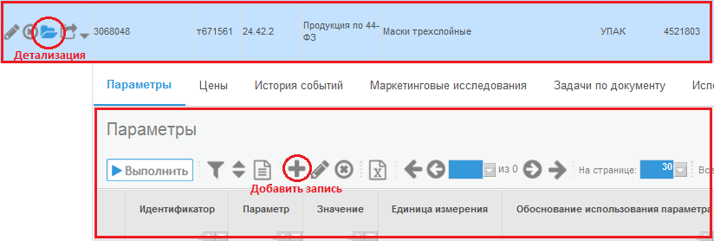

Рисунок 2.6 – Добавление новой строки в детализации "Параметры"

    - В открывшемся окне необходимо заполнить следующие поля (см. Рисунок 2.7):
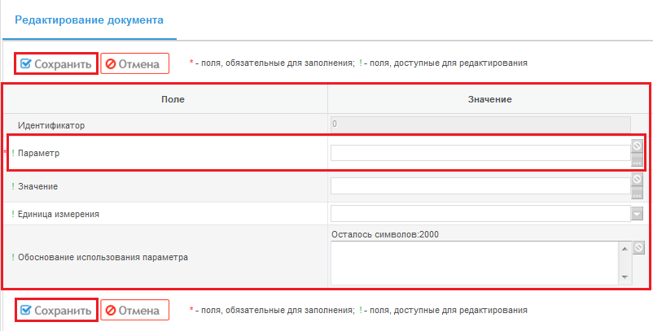Рисунок 2.7 – Добавление нового параметра
- В поле "Параметр" выберите из всплывающего списка параметр характеристики продукции.
- Поле "Значение" введите с клавиатуры значение параметра продукции.
    - После заполнения всех требуемых полей нажмите кнопку "Сохранить". В результате будет сохранена запись в детализации "Параметры" и наименование параметра и его значение будут записаны в поле "Характеристика" заголовка продукции.
    - Внимание! При добавлении Параметров продукции в обязательном порядке необходимо заполнить Параметр "Категория (группа) должностей" и заполнить его в соответствии с ведомственным перечнем.
    - В первую очередь рекомендуем заполнять Параметр "Категория (группа) должностей".

Перевод состояния
    - После заполнения всей нужной информации переведите документ в следующее состояние.
    - При переводе документа в следующее состояние выполняются соответствующие контроли.
    - Для перевода документа в другое состояние используйте кнопку "Перевод состояния" для одной записи или кнопку "Перевести документы" при переводе в следующее состояние нескольких документов одновременно (см. Рисунок 2.8).
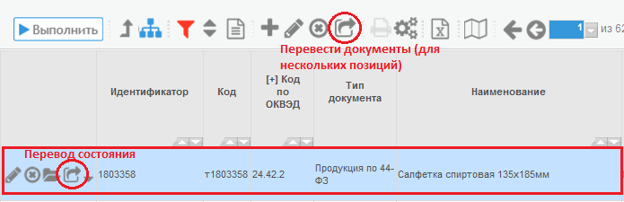
Рисунок 2.8 - Перевод состояния
    - Подробнее о переводе состояний можно прочитать в специальной инструкции "Инструкция по установке приложения "Компонент клиентской подписи".docx"пункт "2.2. Перевод документов".

